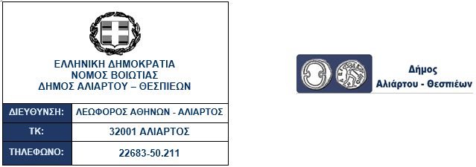
ΑΙΤΗΣΗ  & Υπεύθυνη δήλωση του Ν.1599/1986  ΕΠΩΝΥΜΟ: ………………………………………  ΟΝΟΜΑ: ………… ………………………………  ΟΝΟΜΑ ΠΑΤΡΟΣ: ……………………………  Δ/ΝΣΗ ΚΑΤΟΙΚΙΑΣ: ……………… .…………  ΟΔΟΣ, ΑΡΙΘΜ.: ….. ………………. …..……  ………………………………………………………..  ΔΗΜ.ΕΝΟΤΗΤΑ: ……………………………...  ΤΚ: …………………………………………………..  ΤΗΛ.: ……………………………………………….  ΚΙΝ.: ………………………………………………..  ΑΦΜ: ………………………………………………  ΑΜΚΑ: ……………………………………………. | ΠΡΟΣ  ΔΗΜΟ ΑΛΙΑΡΤΟΥ - ΘΕΣΠΙΕΩΝ  Παρακαλώ να εξετάσετε την αίτησή μου για την παροχή ειδικού βοηθήματος και δωρεάν επανασύνδεσης ηλεκτρικής ενέργειας σύμφωνα με την υπ’ αριθμ. ΥΠΕΝ/ΔΗΕ/7422/130 ΚΥΑ (ΦΕΚ, Τεύχος Β’ 276/23.01.2023).  Δηλώνω υπεύθυνα ότι η παροχή ηλεκτρικής ενέργειας ανήκει στην κύρια κατοικία μου, είναι αποσυνδεμένη και ότι έχω ληξιπρόθεσμες οφειλές μέχρι και τις 31.12.2022.  Σας καταθέτω συνημμένα:  - δήλωση εισοδήματος φυσικών προσώπων (Ε.1) του τελευταίου φορολογικού έτους όλων των μελών του νοικοκυριού,  - δήλωση στοιχείων ακινήτων (Ε.9) όλων των μελών του νοικοκυριού, εφόσον προβλέπεται η υποχρέωση υποβολής της,  - πράξη διοικητικού προσδιορισμού του φόρου εισοδήματος (εκκαθαριστικό) του τελευταίου φορολογικού έτους όλων των μελών του νοικοκυριού,  - πράξη διοικητικού προσδιορισμού του Ενιαίου  Φόρου Ιδιοκτησίας Ακινήτων (ΕΝ.Φ.I.A.) του τελευταίου φορολογικού έτους όλων των μελών του νοικοκυριού,  - πιστοποιητικό οικογενειακής κατάστασης,  - γνωμάτευση πιστοποίησης αναπηρίας από ΚΕ.Π.Α για νοικοκυριό που στη σύνθεση του περιλαμβάνει και άτομο ή άτομα με αναπηρία εξήντα επτά τοις εκατό (67%) και άνω,  - βεβαίωση του ασφαλιστικού φορέα ή Κρατικού  Νοσοκομείου, με την οποία πιστοποιείται η ανάγκη κατ’ οίκον χρήσης συσκευής μηχανικής υποστήριξης απαραίτητης για τη ζωή ατόμου ή ατόμων που περιλαμβάνονται στην σύνθεση του νοικοκυριού (εφόσον υπάρχει)  - αντίγραφο λογαριασμού κατανάλωσης ηλεκτρικής ενέργειας.  Ημερομηνία Υπογραφή

